# 第九章 十三、声波

## 声源

声音在人类生活中具有重要意义，人类就是靠声音传递语言、交流思想的。

声音是怎样发生的呢？**简单的观察告诉我们：一切发声的物体都在振动，它们就是声源**。

用橡皮槌敲音叉，使它发声。如果把悬在线上的小球跟发声的音叉接触，小球会被弹开（图9-25）。用手指轻轻接触发声的音叉，可以直接感觉到它的振动。如果捏紧音叉的叉股，使它停止振动，我们就听不到声音了，

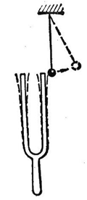

图9-25 发声的音叉在振动

锣、鼓是靠锣面、鼓膜的振动发声的。锣、鼓发声的时候，如果用手轻触锣面或鼓膜，可以直接感觉到它们的振动。弦乐器是靠弦的振动发声的。观察发声的弦，会看到它的轮廓变得模糊了，这是因为弦在很快振动的缘故。人是靠声带的振动发声的。我们说话的时候，如果用手摸咽喉，就会感觉到振动。

不但音叉、锣面、鼓膜、弦等固体能够振动发声，气体和液体也能够振动发声。各种管乐器就是靠空气柱的振动发声的。

## 声波

声源振动的时候，在空气中形成声波，声源，例如振动的音叉，它的叉股向一侧振动时，压缩邻近的空气，使这部分空气变密，叉股向相反方向振动时，这部分空气又变疏，

这种疏密相间的状态由声源向外传播（图9-26），形成声波。传入人耳，使鼓膜振动，就引起声音的感觉。

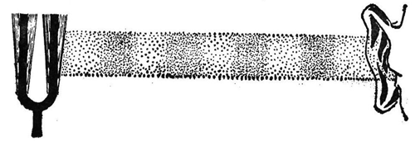

图9-26 空气中的声波

因为空气质点的振动方向与声波的传播方向在同一直线上，所以**声波是纵波**。

声波不仅能在气体中传播，在固体和液体中也能够传播。在桌面的一端放一只表，把耳朵贴在桌面的另一端，可以听到从桌面传来的表的走动声。让螺丝刀跟机器的外壳接触，把耳朵贴在螺丝刀的把上，可以听到机器内部的声音。人潜没在水里，可以听到岸上的声音。鱼能够听到岸上人的脚步声和说话声，这个事实喜欢钓鱼的人知道得很清楚。

0℃时几种媒质中的声波传播速率（米/秒）

|  |  |  |  |
| --- | --- | --- | --- |
| 媒质 | 声速 | 媒质 | 声速 |
| 空气 | 332 | 玻璃 | 5000～6000 |
| 水 | 1450 | 松木 | 3320 |
| 铜 | 3800 | 软木 | 430～530 |
| 铁 | 4900 | 橡胶 | 30～50 |

声波在不同媒质中的传播速率是不同的。声波在0℃空气里的传播速率是332米/秒，20℃时是344米/秒，30℃时是349米/秒.。声波在水里的传播速率大约是空气里的四倍半，在金属里传播速率更大。